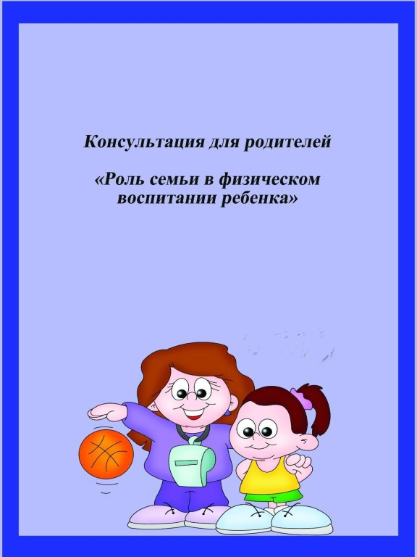
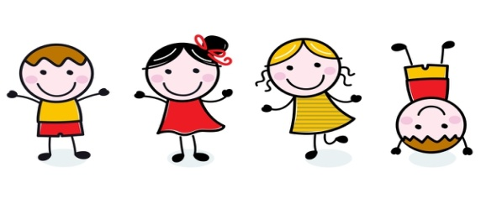

КОНСУЛЬТАЦИЯ ДЛЯ РОДИТЕЛЕЙ
«Роль семьи в физическом воспитании ребенка»
Подготовила: инструктор по Ф.К Кошеварова Н.М.
Воспитание здорового ребенка - одна из главнейших задач семьи и дошкольного учреждения. Хорошо, когда здоровый образ жизни является традицией семьи. Но, зачастую родители, занятые работой, с одной стороны, не могут дать ребенку личный положительный пример здорового образа жизни, а с другой – не противостоят отрицательным внешним влияниям.
Одним из важных факторов воспитания здорового ребенка – занятия физическими упражнениями.
Занятия физическими упражнениями оказывают большое влияние на всестороннее развитие ребенка. Самое главное - они создают необходимый фундамент крепкого здоровья, необходимого каждому человеку. Упражнения активизируют работу сердечнососудистой, дыхательной, нервной систем. Они требуют волевых усилий, развивают эмоции, сенсомоторные функции. Формируется и развивается внутренний мир ребенка – его мысли, чувства, нравственные качества, поведение. Об этом писал ещё П.Ф. Лесгафт, который рассматривал двигательную деятельность как фактор развития человека. Кроме того, под воздействием занятий физическими упражнениями улучшается умственная работоспособность ребенка.
Большое значение для правильного физического воспитания детей в семье имеет отношение родителей к вопросам здорового быта. Понятие «здоровый быт» включает в себя разумный, твердо установленный режим, чистоту самого ребенка и всего, что его окружает систематическое использование воздуха, солнца и воды для закаливания, правильную организацию игры и физических упражнений. Естественно, что быт семьи зависит от многих причин, поэтому его не всегда можно строго ограничивать определенными рамками. Однако, родители должны стремиться к тому, чтобы ребенку были созданы все условия для его правильного физического развития. Понимание того, что является наиболее существенным для воспитания здорового, физически крепкого ребенка даст возможность, даже при сравнительно скромных условиях, организовать необходимый режим и наладить правильное физическое воспитание. Старайтесь, чтобы режим дня был таким же, как в детском саду. К сожалению, некоторые родители считают, что ребенка с первого месяца жизни необходимо лишь кормить и одевать, чтобы он не простудился. Что же касается физического воспитания, то оно откладывается на то время, когда он подрастет.
Ошибочность такой точки зрения несомненна. «Дерево чти, пока оно молодо, ребенка учи, пока он не вырос», - гласит пословица. Однако, ее часто забывают. Естественно, что у родителей, которые не понимают значения своевременно начатого и систематически проводимого физического воспитания, даже при отличных условиях быта, оно не будет налажено. В просторных квартирах из-за большого количества мебели тесно, кроме того, они редко проветриваются. В них не найдется места для детской мебели. О физическом воспитании в таких семьях родители просто не думают. Малыш редко бывает на свежем воздухе (простудится!), у него нет определенного режима - днем он спит, а вечерами

долго засиживается у телевизора. В таких случаях родители, не обращая внимания на то, что ребенок бледен, малоподвижен, неловок, часто утешают себя тем, что он «смышленый, все знает». Никогда не следует забывать, что прежде всего от родителей зависит, какими вырастут их дети. Необходимо с первых месяцев сознательной жизни ребенка установить ему строгий режим и стараться твердо выполнять его. Приучите его спать, есть, гулять и играть в определенное время. Было бы ошибкой считать, что роль семьи в физическом воспитании детей ограничивается только организацией правильного режима. Не менее важно привить ребенку правила личной гигиены: ежедневно умываться, мыть руки перед едой, вытирать ноги при входе в помещение и т. д. Если вы хотите, чтобы сын или дочь слушали ваши советы и выполняли их, необходимо прибегать не только к ласковому слову или строгому обращению, но и быть личным примером для него. Если кто - либо из родителей садится за стол, не помыв рук, то бесполезно требовать от малыша, чтобы он их мыл.
Как вы одеваетесь, как вы разговариваете с другими людьми и о других людях, как вы радуетесь или печалитесь, как вы обращаетесь с друзьями и с врагами, как вы смеетесь, читаете газету, - все это имеет для ребенка большое значение Родительское требование к себе, родительское уважение к своей семье, родительский контроль над каждым своим шагом - вот первый и самый главный метод воспитания», - пишет выдающийся педагог А. С. Макаренко.
Если родители любят прогулки на свежем воздухе, если они ежедневно занимаются утренней зарядкой и, по возможности, спортивными играми, строго соблюдают гигиенические правила, то естественно, они будут стремиться и детей своих вырастить физически крепкими и нравственно здоровыми. Ребенок невольно старается походить на своих родителей.
Все родители хотят видеть своих детей счастливыми. Основа счастья - это здоровье. Надо укреплять его ежедневно, начиная с раннего детского возраста. Только правильное физическое воспитание будет залогом того, что ваш ребенок вырастет здоровым и крепким человеком.
